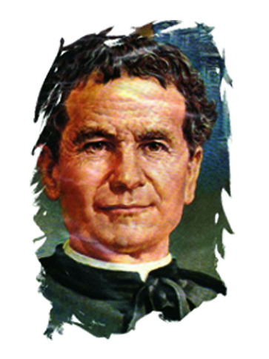
Unione Ex-Allievi/e di don Bosco
“don Nicola Palmisano”
Santeramo in Colle

Carissimi amici ex-allievi di don Bosco,
è la prima volta che vi scrivo e sono felice di farlo per invitarvi tutti ad essere presenti al Convegno annuale dell’Unione Ex Allievi/e di Santeramo.
E’ un appuntamento tradizionale ma come vorrei che fosse partecipato da tutti, una giornata per rivivere i bei tempi trascorsi all’ombra di don Bosco. E perché non partecipare con tutta la famiglia? Sarebbe una bella occasione per stare insieme e sentirsi famiglia!
L’incontro è fissato per mercoledì 1 maggio 2013.
Con il Presidente, dott. Emilio Leone, abbiamo pensato di riflettere sul tema dell’affidamento ai laici, invitando don Fabio Bellino, delegato della Pastorale giovanile dell’Ispettoria Meridionale.
Vi aspetto numerosi.
Vi saluto con affetto.
d.Giovanni Monaco
(Delegato)

Programma:

Ore 9.30 Ritrovo nel cortile dell'Istituto
tradizionale caffè salesiano e tesseramento.

Ore 10.00 Apertura dei lavori:
Preghiera iniziale
Saluto e breve relazione del Presidente
Intervento a cura di Don Fabio Bellino sul tema:
RESPONSABILITA’ E CORRESPONSABILITA’?
Affidamento ai laici.

Dibattito e confronto

Ore 12.15 S. Messa in onore di S. Giuseppe lavoratore
Ore 13.15 Pranzo con la Comunità Salesiana e con tutte le famiglie

(Quota di partecipazione per pranzo € 12.00)

Si prega di confermare la partecipazione entro il 28 aprile p.v.
a Francesca Di Martino tel 0803021445. e-mail giuseppegiove@alice.it

